Министерство науки и высшего образования Российской Федерации
ФЕДЕРАЛЬНОЕ ГОСУДАРСТВЕННОЕ АВТОНОМНОЕ ОБРАЗОВАТЕЛЬНОЕ УЧРЕЖДЕНИЕ ВЫСШЕГО ОБРАЗОВАНИЯ
НАЦИОНАЛЬНЫЙ ИССЛЕДОВАТЕЛЬСКИЙ УНИВЕРСИТЕТ ИТМО

Факультет безопасности информационных технологий

Дисциплина:
«Вычислительные сети и контроль безопасности в компьютерных сетях»

ОТЧЕТ ПО ЛАБОРАТОРНОЙ РАБОТЕ №4
«Протоколы туннелирования»

Выполнили:
Чу Ван Доан, студент группы N3347

_______________________
^{(подпись)}
Чан Бао Линь, студентка группы N3346

_______________________
^{(подпись)}
Проверил:
Савков Сергей Витальевич, инженер факультета БИТ
_______________________
^{(отметка о выполнении)}

_______________________
^{(подпись)}

Содержание
Содержание 2
Введение 3
1. Задание 4
2. Ход работы 5
2.1. Подготовка практического стенда 5
2.1.1. Настройка PC1 6
2.1.2. Настройка PC2 6
2.1.3. Настройка IP pfSense 8
2.1.4. Настройка PC1 8
2.1.5. Настройка PC2 9
2.1.6. Проверка соединений 9
2.2. Настройка pfSense 10
2.3. Настройка Cisco 14
2.4. Проверка работы 15
Заключение 16

Введение
Цель работы - Изучить основные протоколы туннелирования на примере настройки туннеля IPSEC
Для достижения поставленной цели необходимо решить следующие задачи:
- Настроить лабораторный стенд в GNS3, включающий следующие узлы:
- Проверить взаимную доступность шлюзов Выполнить необходимые настройки туннеля IPSEC site-to-site в соответствии с заданием;
- Убедиться в работоспособности туннеля и в том, что маршрутизация трафика настроена через туннель;
- Изучить структуру заголовков для каждого протокола туннелирования;
- Провести измерение пропускной способности канала без туннелирования и канала, использующего IPSEC., а также для каждого настроенного протокола.
- Сравнить полученные значения.
- Результаты выполнения работы оформить в виде отчета.

Задание
Выбор Cisco и pfSense

Phase 1 (ISAKMP)
Exchange type Main mode
Authentication method PSK
Encryption algorithm AES-256-CTR
Authentication algorithm SHA-256
Diffie-Hellman group group 2
IKE session key lifetime 86400 s = 1 day

Phase 2 (IPSec)
IPSec Protocol ESP
Mode Tunnel
Encryption algorithm AES-256-CTR
Authentication algorithm HMAC-SHA-256
IPSec session key lifetime 3600 s = 1 hour
Perfect Forward Secrecy (PFS) group 5

Ход работы

Подготовка практического стенда
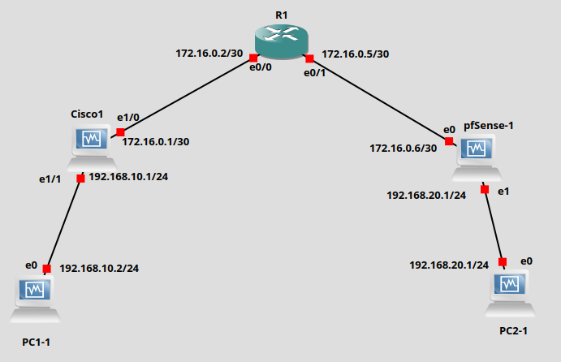
Рисунок 1 – Сетевая схема

Таблица 1 – Параметры IP, которые необходимо настроить
Device | Port | IP /30 (+ /24 LAN) | Role
PC1-1 | e0 | 192.168.10.2/24 | Client A
Cisco1 | e1/1 | 192.168.10.1/24 | LAN A
 | e1/0 | 172.16.0.1/30 | WAN A
R1 | e0/0 | 172.16.0.2/30 | Connects to Cisco1
 | e0/1 | 172.16.0.5/30 | Connects to pfSense
pfSense-1 | WAN | 172.16.0.6/30 | WAN B
 | LAN | 192.168.20.1/24 | LAN B
PC2-1 | e0 | 192.168.20.2/24 | Client B

Настройка PC1
- Install tools:
sudo apt update
sudo apt install -y net-tools iproute2 iputils-ping traceroute dnsutils curl wget
sudo apt install -y iperf3
sudo apt install -y tcpdump
sudo apt install -y openssh-server

- IP configuration for PC1:
network:
version: 2
ethernets:
enp0s3:
dhcp4: no
addresses:
- 192.168.10.2/24
gateway4: 192.168.10.1
routes:
- to: 192.168.20.0/24
via: 192.168.10.1
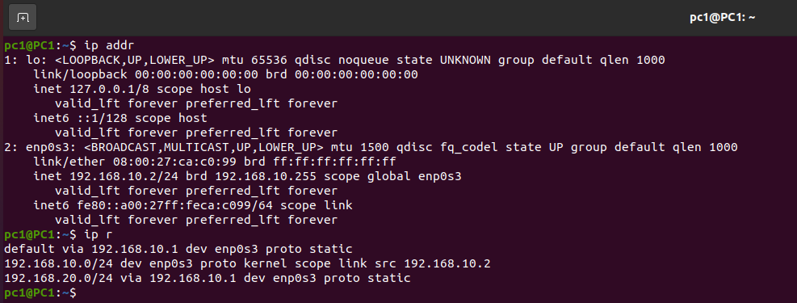
Рисунок 2 – Настройка PC1

Настройка PC2
- Install tools:
sudo apt update
sudo apt install -y net-tools iproute2 iputils-ping traceroute dnsutils curl wget
sudo apt install -y iperf3
sudo apt install -y tcpdump
sudo apt install -y openssh-server

- IP configuration for PC2:
network:
version: 2
ethernets:
enp0s3:
dhcp4: no
addresses:
- 192.168.20.2/24
gateway4: 192.168.20.1
routes:
- to: 192.168.10.0/24
via: 192.168.20.1
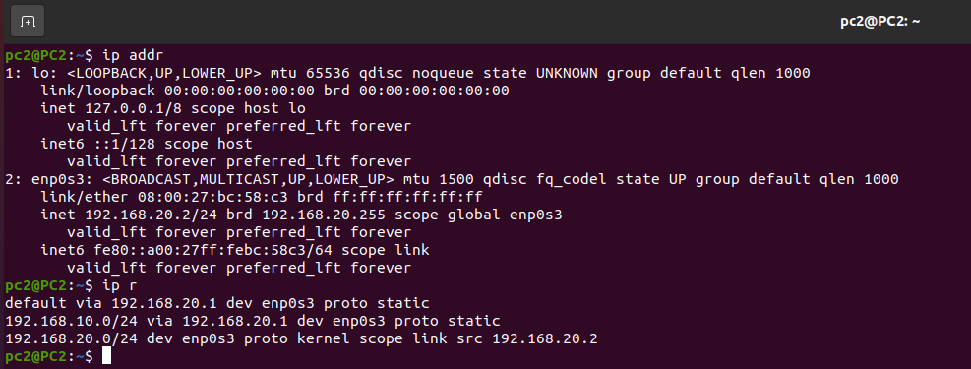
Рисунок 3 – Настройка PC2

Настройка Cisco
enable
configure terminal

interface Ethernet1/0
description WAN_to_R1
ip address 172.16.0.1 255.255.255.252
no shutdown

interface Ethernet1/1
description LAN_to_PC1
ip address 192.168.10.1 255.255.255.0
no shutdown

ip route 192.168.20.0 255.255.255.0 172.16.0.2
ip route 172.16.0.6 255.255.255.255 172.16.0.2

end
write memory

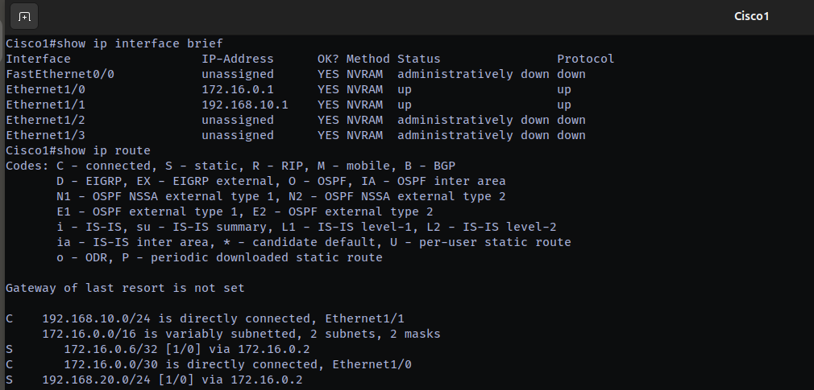
Рисунок 4 – Настройка Cisco

Настройка R1
enable
configure terminal

interface Ethernet0/0
description Link_to_Cisco1
ip address 172.16.0.2 255.255.255.252
no shutdown

interface Ethernet0/1
description Link_to_pfSense
ip address 172.16.0.5 255.255.255.252
no shutdown

ip route 192.168.10.0 255.255.255.0 172.16.0.1
ip route 192.168.20.0 255.255.255.0 172.16.0.6

ip cef

end
write memory

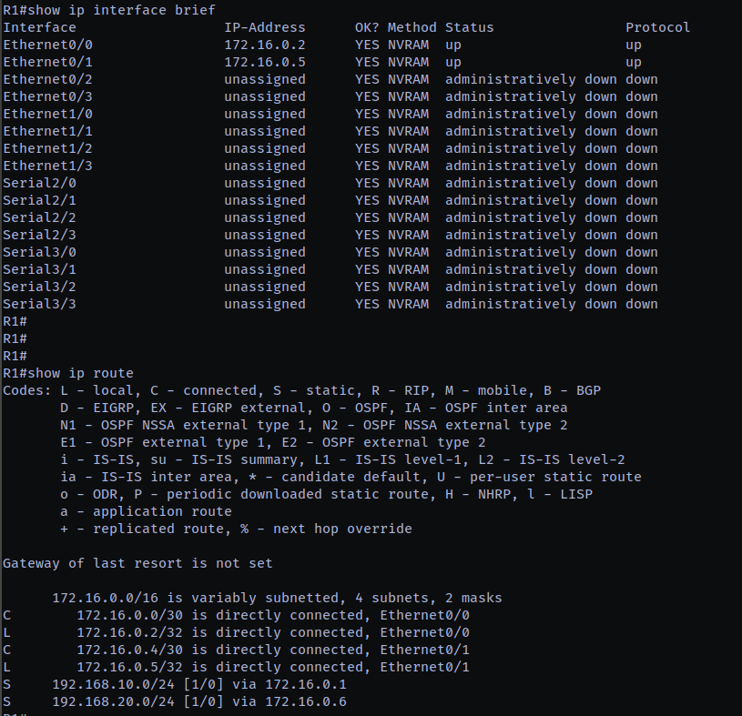
Рисунок 5 – Настройка R1

Настройка pfSense

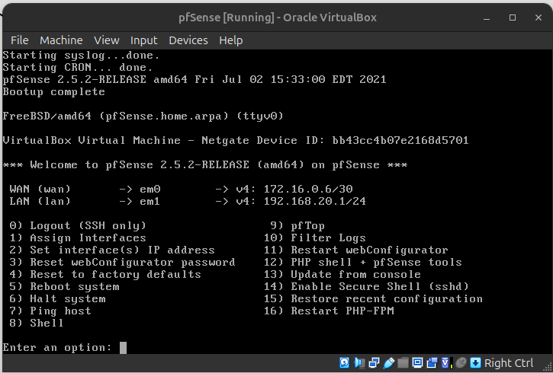
Рисунок 6 – Настройка pfSense
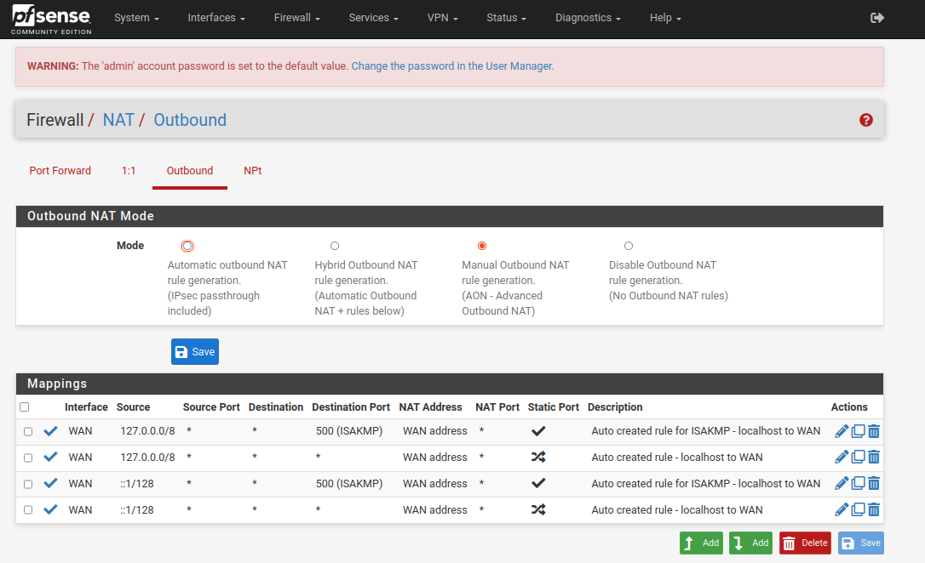
Рисунок 7 – Настройка pfSense
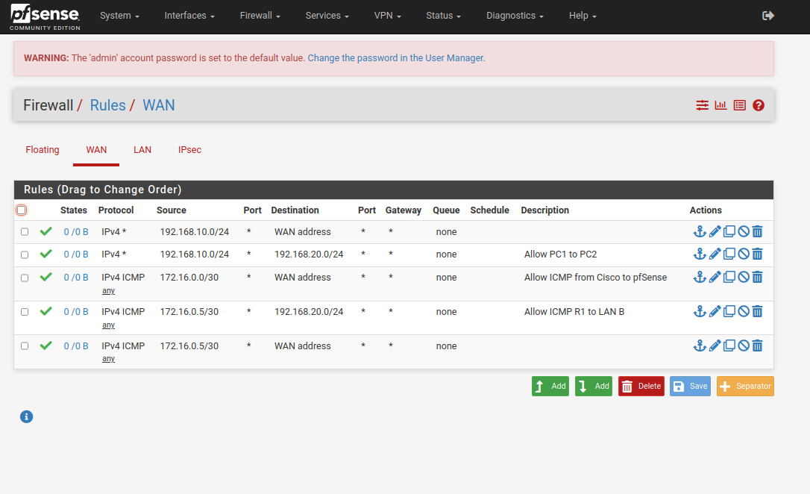
Рисунок 8 – Настройка pfSense
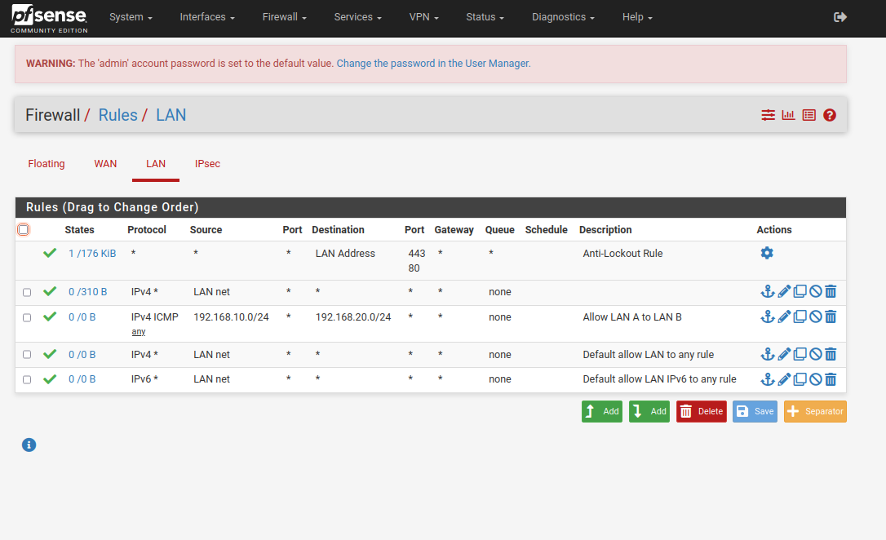
Рисунок 9 – Настройка pfSense
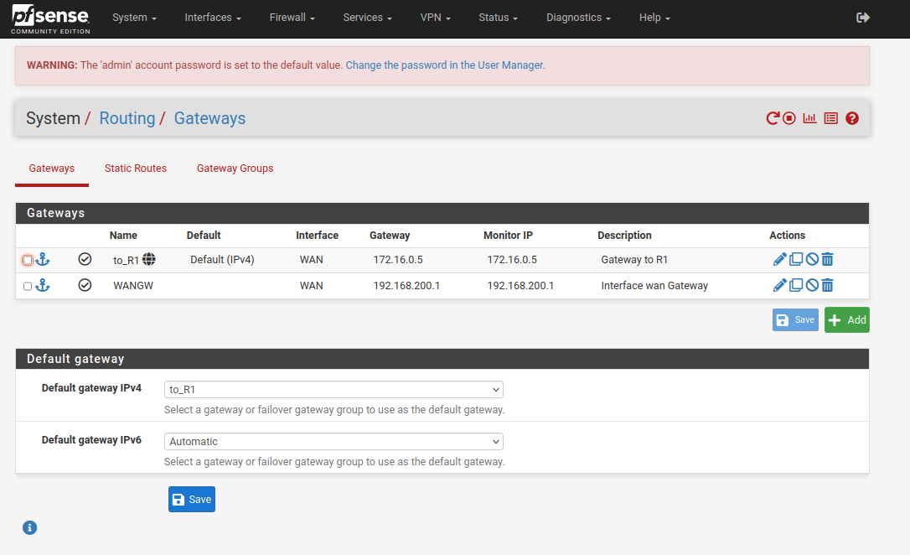
Рисунок 10 – Настройка pfSense
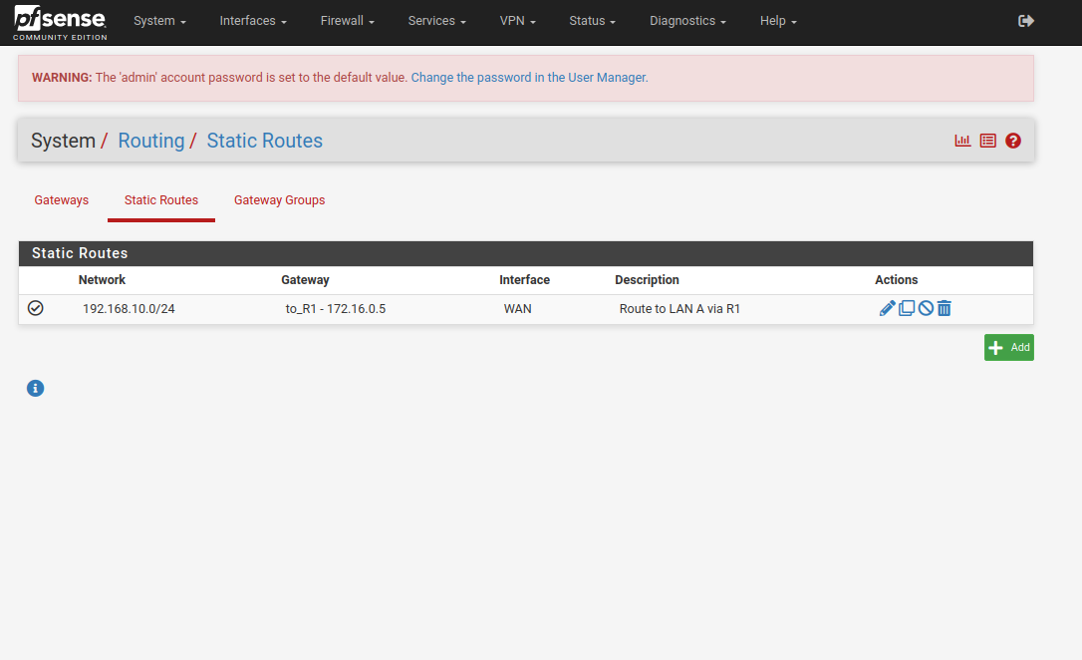
Рисунок 11 – Настройка pfSense

Проверка соединений
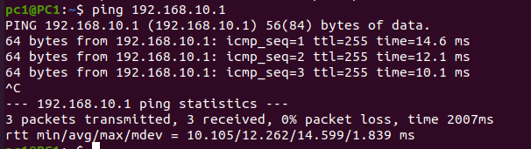
Рисунок 12 – С PC1 выполнить ping до Cisco
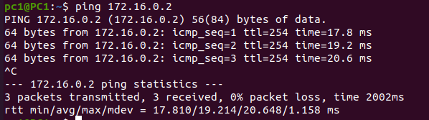
Рисунок 13 – С PC1 выполнить ping до R1
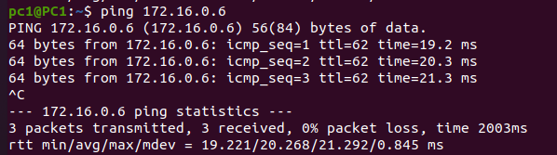
Рисунок 14 – С PC1 выполнить ping до pfSense
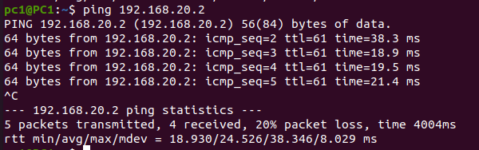
Рисунок 15 – С PC1 выполнить ping до PC2
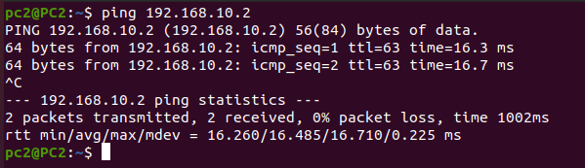
Рисунок 16 – С PC2 выполнить ping до PC1

Настройка VPN

Phase 1 (pfsense)
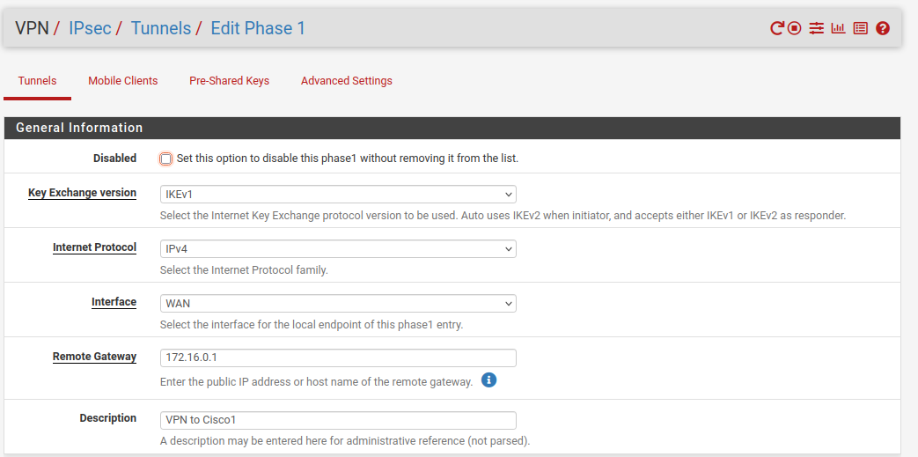
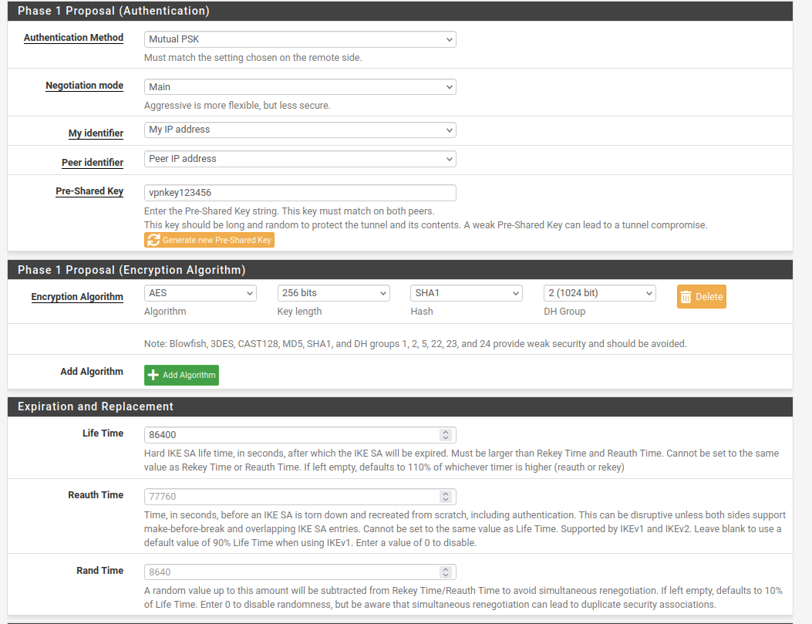
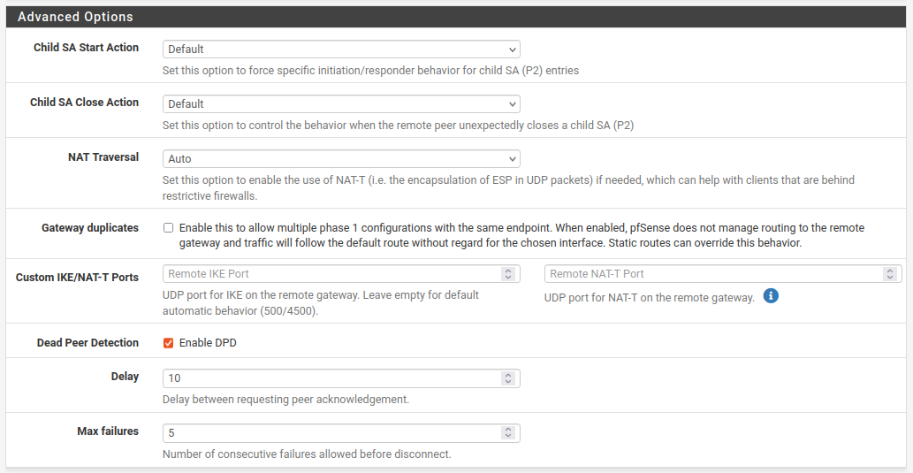
Рисунок 17 – Phase 1 (pfsense)

Phase 2 (IPSec)

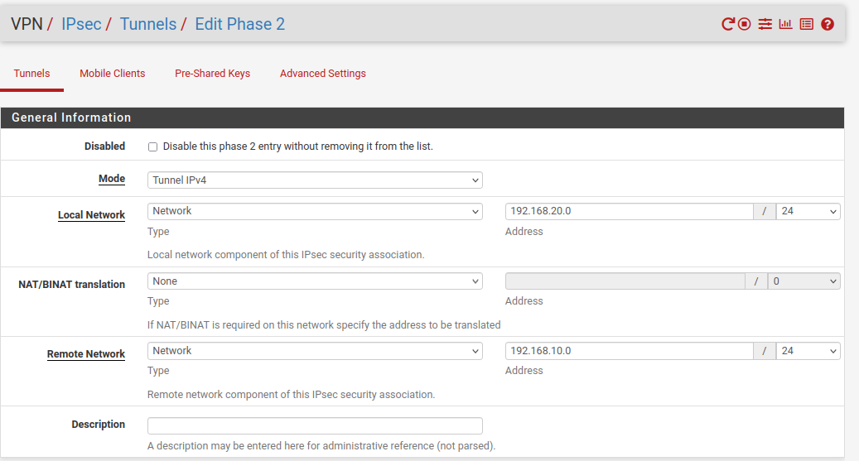
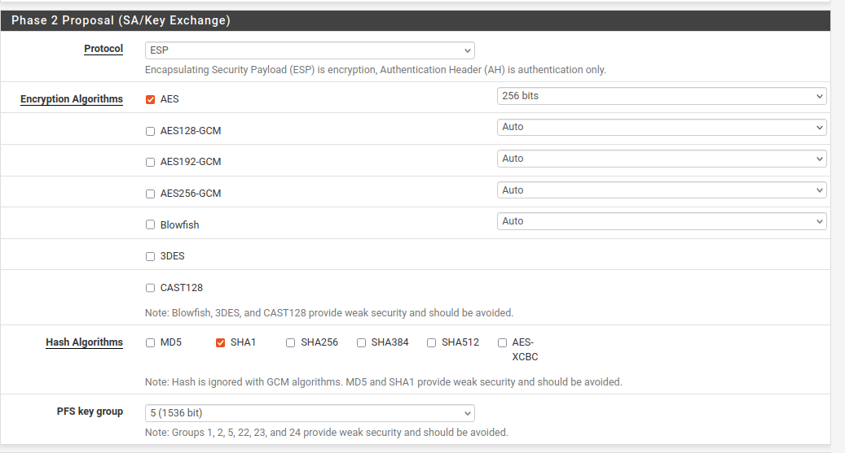

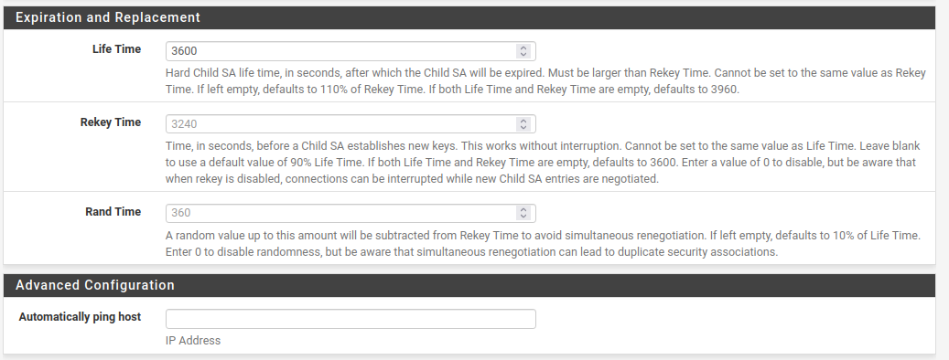

Рисунок 18 – Phase 2 (pfsense)

Настройка VPN на Cisco
! PHASE 1 - ISAKMP POLICY (IKEv1)
crypto isakmp policy 10
encr aes 256 ! AES-256 encryption
hash sha ! SHA-1 authentication
authentication pre-share
group 2 ! Diffie-Hellman group 2
lifetime 86400

! PRE-SHARED KEY (cho peer pfSense)
crypto isakmp key vpnkey123456 address 172.16.0.6

! PHASE 2 - TRANSFORM SET (IPSec)
crypto ipsec transform-set TS esp-aes 256 esp-sha-hmac
mode tunnel

ip access-list extended VPN-ACL
permit ip 192.168.10.0 0.0.0.255 192.168.20.0 0.0.0.255

! CRYPTO MAP
crypto map VPN-MAP 10 ipsec-isakmp
set peer 172.16.0.6
set transform-set TS
match address VPN-ACL
set pfs group5
set security-association lifetime seconds 3600

interface Ethernet1/0
description WAN to R1
crypto map VPN-MAP

end
write memory
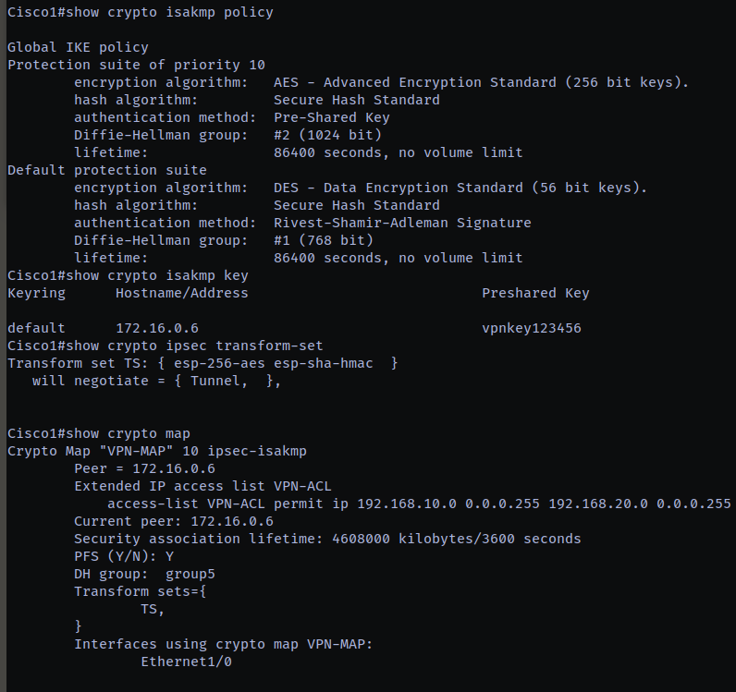
Рисунок 19 – Настройка VPN на Cisco

Проверка работы

Измерение пропускной способности до включения IPsec.
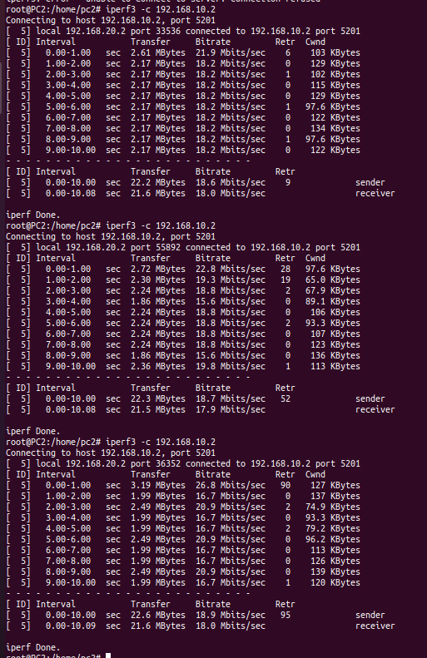
Рисунок 20 – Запуск измерения
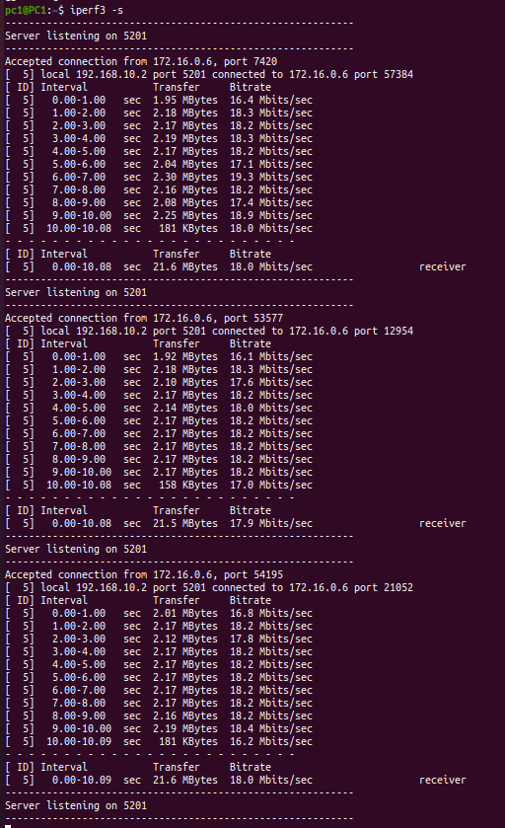
Рисунок 21 – Включить режим прослушивания

Измерение пропускной способности после включения IPsec (с использованием VPN).
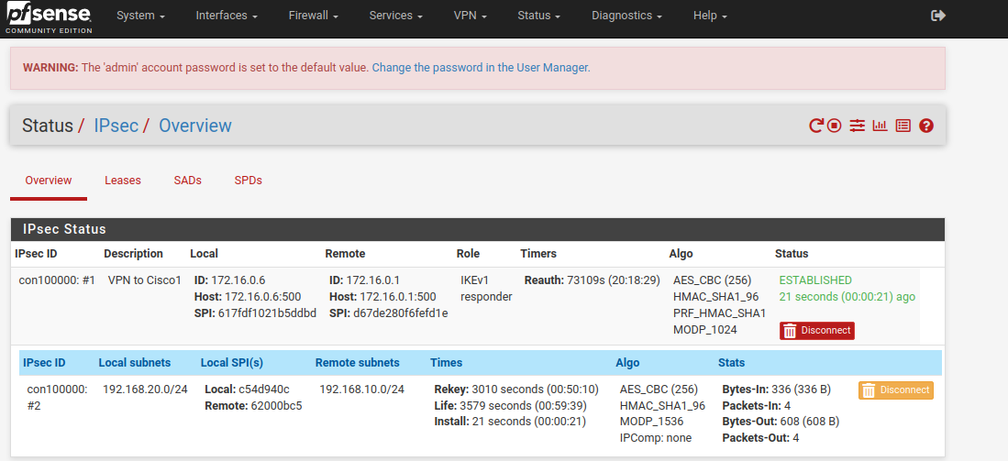
Рисунок 22 – VPN
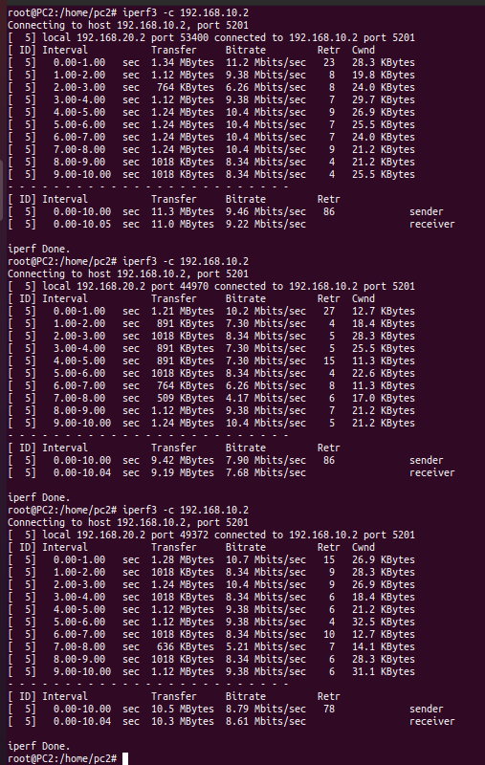
Рисунок 23 – Запуск измерения
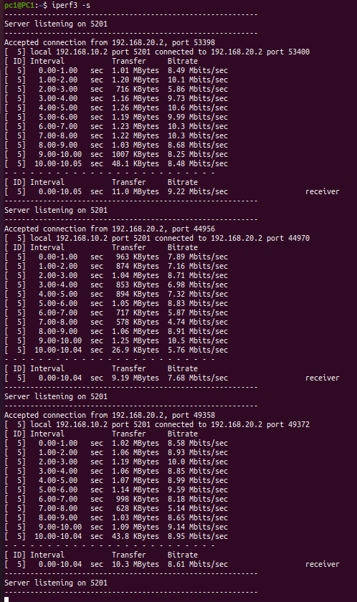
Рисунок 24 – Включить режим прослушивания

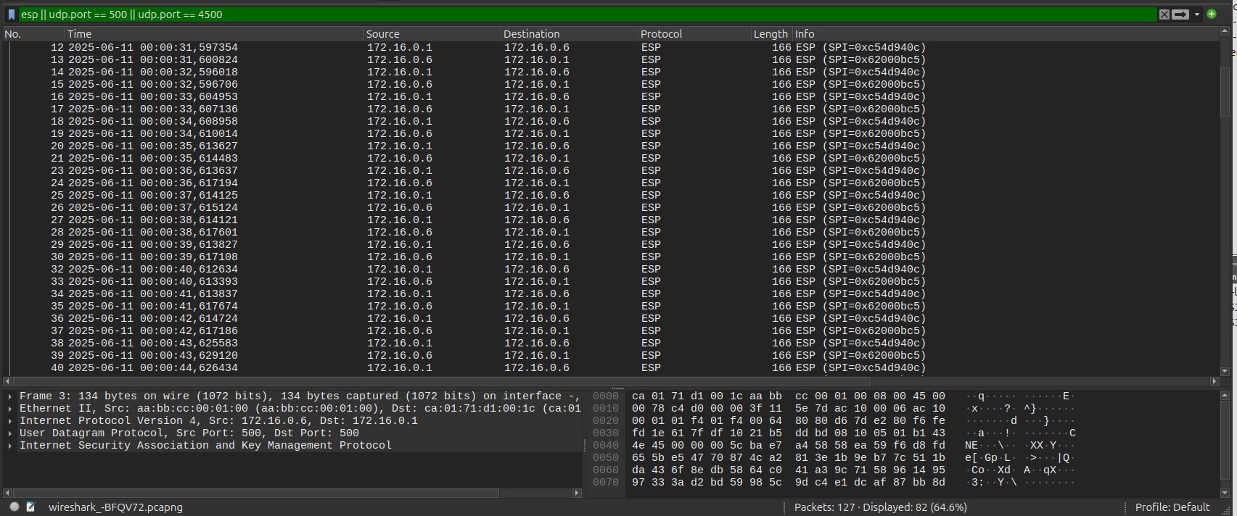
Рисунок 25 – Перехват пакетов ESP с помощью Wireshark

Заключение
Появление пакетов ESP (Encapsulating Security Payload) при перехвате подтверждает, что IPsec VPN-соединение было успешно установлено между двумя шлюзами. Поскольку полезная нагрузка пакетов ESP зашифрована, невозможно просмотреть содержимое данных, таких как ICMP, TCP или UDP. При просмотре в Wireshark можно увидеть только заголовки IP и ESP, такие как SPI (Security Parameter Index) и Sequence Number, тогда как фактические данные полностью зашифрованы. Это подтверждает, что механизм шифрования IPsec работает корректно и данные надежно защищены при передаче по сети.

